(BBF01) – [AR] Bau / مبنى [S 44]

Überprüfe die Übersetzung in Arabisch mit Deinem Lexikon. | تحقق من الترجمة باللغة العربية مع قاموسك.
Schreibe die Wörter mit der Hand | كتابة الكلمات باليد

das Maßband  der Maßstab  das Metermaß | شريط القياس  المقياس  قاعدة العداد
die Wasserwaage  das Senklot  die Meßlatte | مستوى الروح  الشاقول بوب  المقياس
der Maurerhammer  der Fäustel  die Maurerkelle | مطرقة البناء  القبضة  المجرفة
die Schubkarre  die Scheibtruhe | عربة اليد  صندوق القرص
der Baukran  die Mischmaschine | رافعة البناء  آلة الخلط
die Kreissäge  die Stichsäge  der Fuchsschwanz | المنشار الدائري  بانوراما  ذيل الثعلب
der Bohrer  die Bohrmaschine  der Bohrhammer | التدريبات  التدريبات  حفر المطرقة
der Schraubenzieher  der Akkuschrauber | مفك البراغي  مفك البراغي اللاسلكي
der Kübel  der Eimer  der Bottich | الدلو  الدلو  ضريبة القيمة المضافة

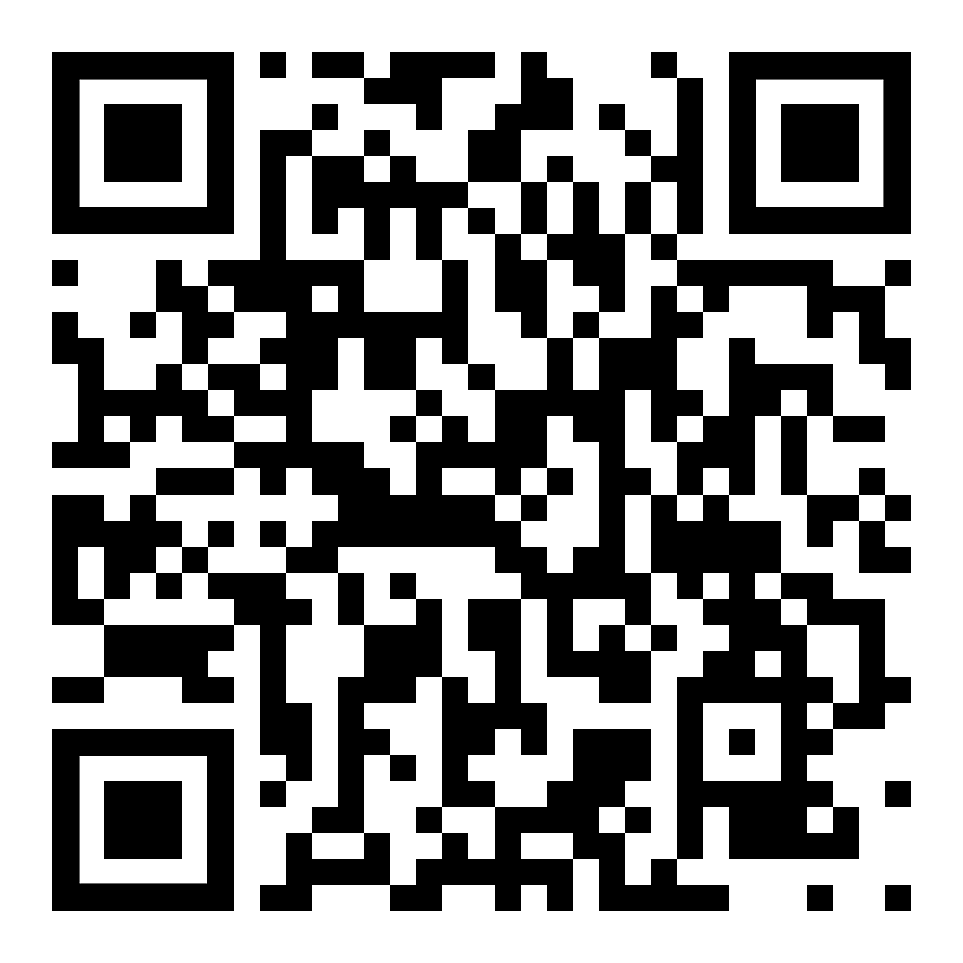  Höre dir die Wörter an (MP3)  استمع الى الكلمات | 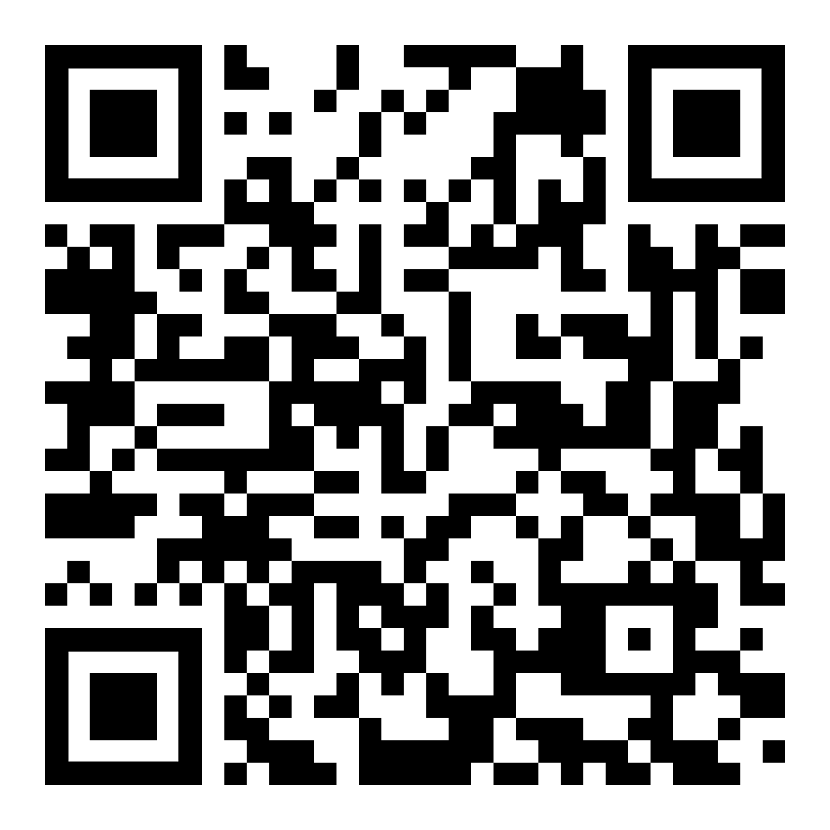  diese Seite  این صفحه | 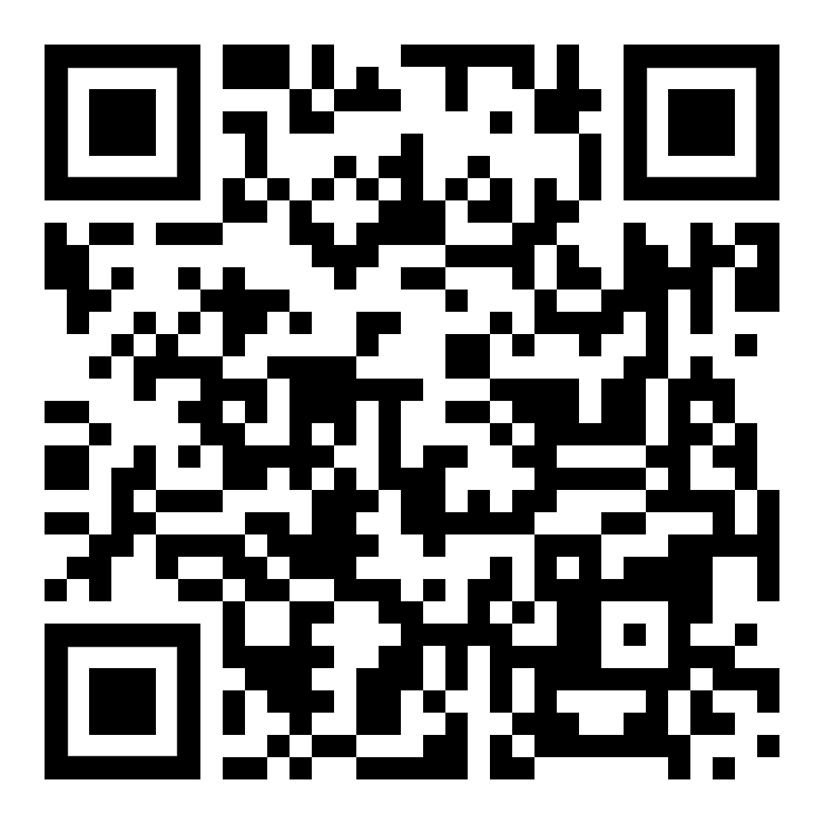  zur Seite Beruf: Bau, Farbe, Holz  إلى المهنة الجانبية: البناء ، الطلاء ، الخشب

(BBF02) – [AR] Bau / مبنى [S 99]

das Schleifpapier  das Sandpapier  der Winkelschleifer | ورق الصنفرة  ورق الصنفرة  طاحونة الزاوية
die Spachtel  die Klinge | الملعقة  النصل
das Abdeckflies  die Abdeckplane | ورقة الغلاف  القماش المشمع
die Farbwanne  der Farbrührer  der Rührstab | صينية الطلاء  محرك اللون  عصا التحريك
der Pinsel  die Streichbürste  der Farbroller | الفرشاة  الفرشاة  بكرة الطلاء
die Spritzpistole  der Farbsprüher | مسدس الرش  بخاخ الطلاء
der Farbkreis  die Farbmischung | عجلة الألوان  مزيج الألوان
aufhellen  abdunkeln  beschichten | سطع  أغمق  معطف
transparent  deckend | شفاف  تغطية

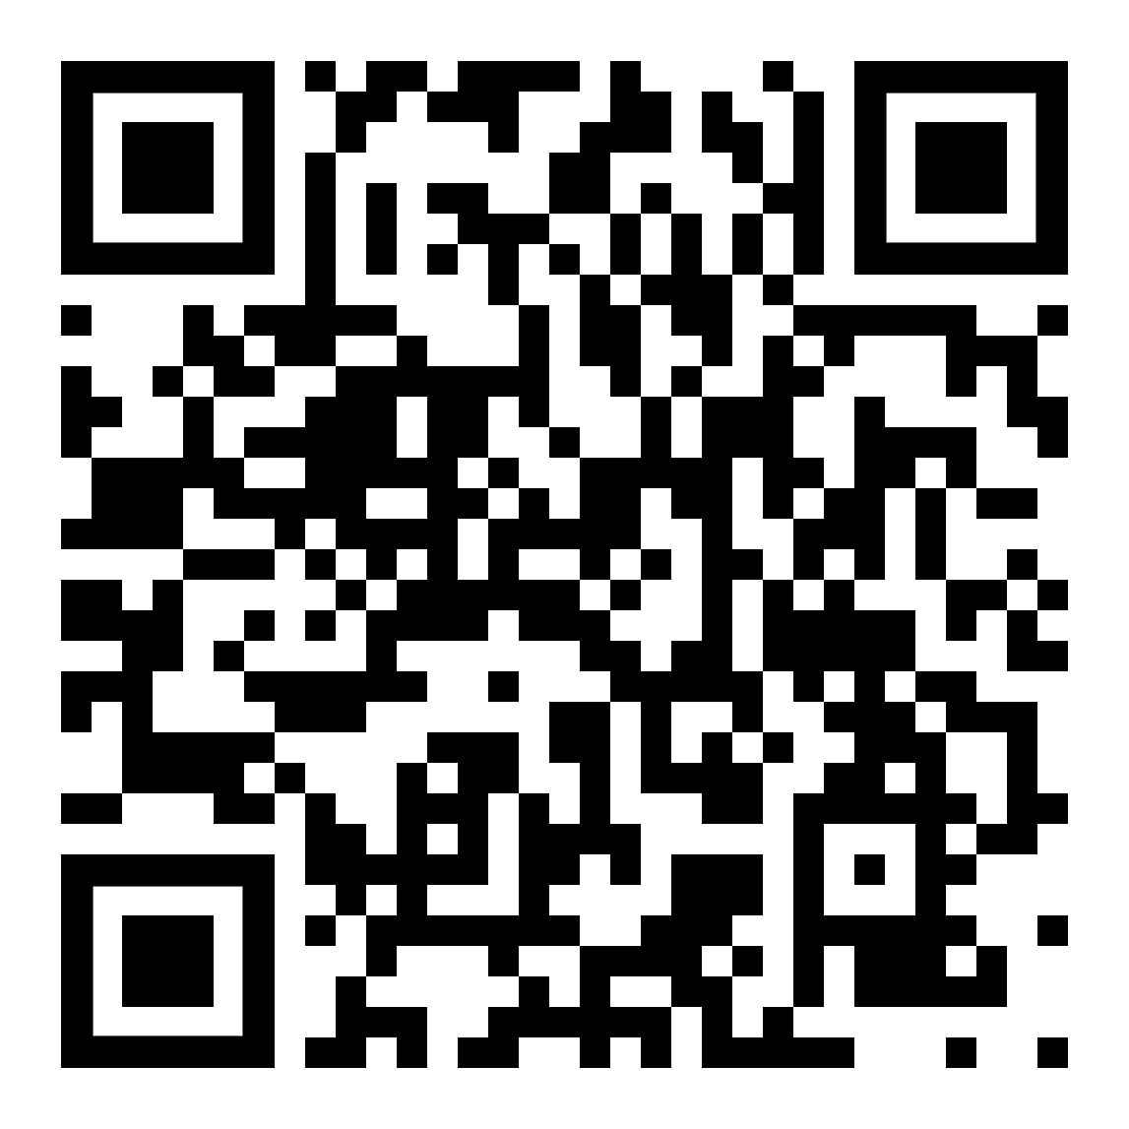  Höre dir die Wörter an (MP3)  استمع الى الكلمات | 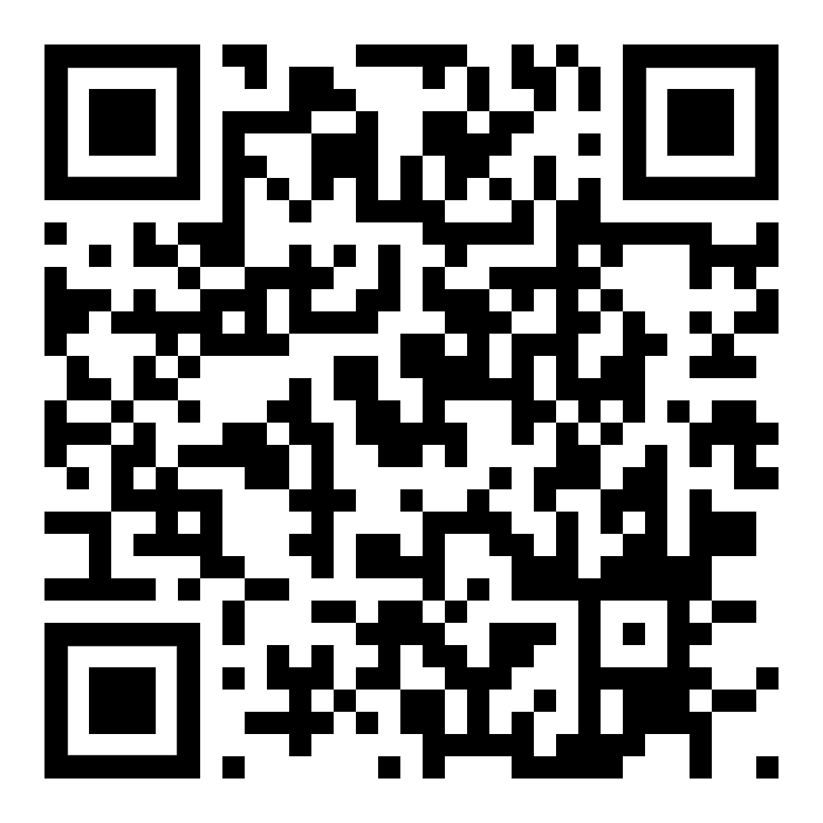  diese Seite  این صفحه | zur Seite Beruf: Bau, Farbe, Holz  إلى المهنة الجانبية: البناء ، الطلاء ، الخشب

(BBF03) – [AR] Bau / مبنى [S 255]

Laubholz – Hartholz  Nadelholz – Weichholz | خشب صلب - خشب صلب  الخشب اللين - الخشب اللين
das Furier  die Spanplatte  die Holzfaserplatte | الغاضب  اللوح  اللوح الليفي
der Klebstoff  der Leim  die Beize | المادة اللاصقة  الغراء  وصمة عار
die Gestellsäge  die Bogensäge  das Sägeblatt | رأى الإطار  رأى القوس  شفرة المنشار
der Hobel  der Putzhobel | الطائرة  طائرة التنعيم
der Spitzbohrer  der Körner | الحفر المدبب  الحبوب
die Klammer  der Spanngurt | مقطع  حزام السقاطة
die Stichsäge  die Fräse | بانوراما  آلة الطحن
die Kreissäge  die Schleifmaschine | المنشار الدائري  آلة الطحن

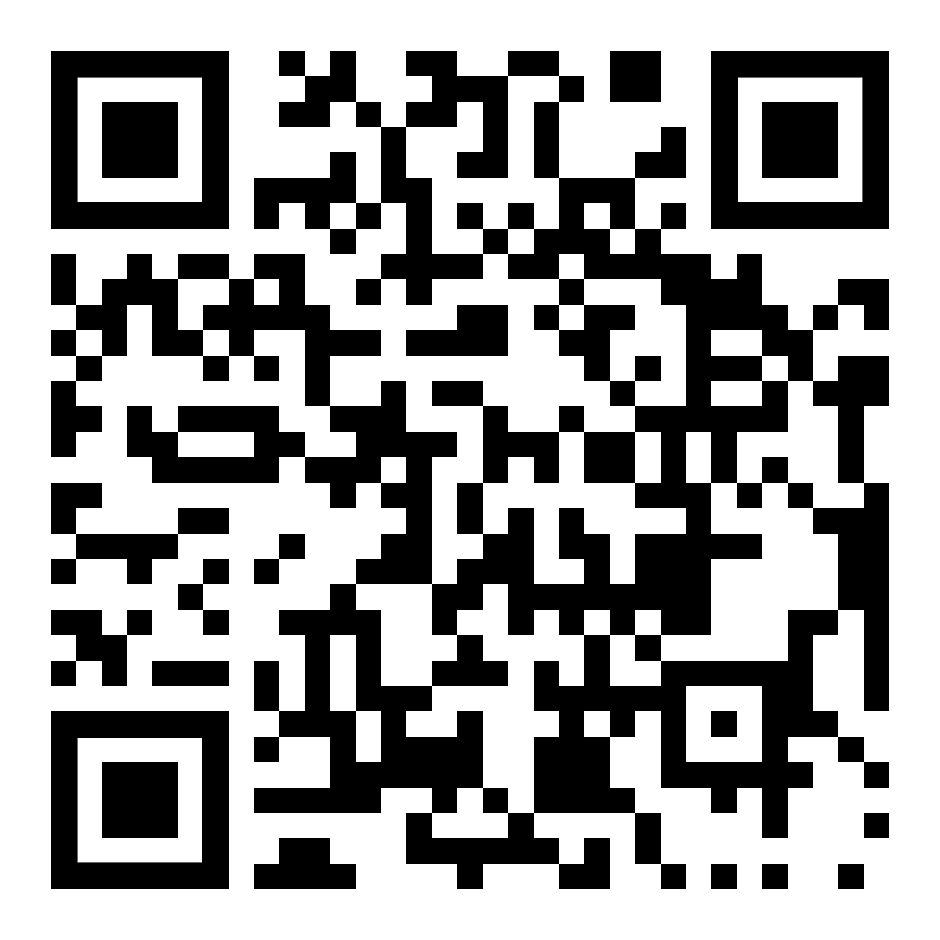  Höre dir die Wörter an (MP3)  استمع الى الكلمات | 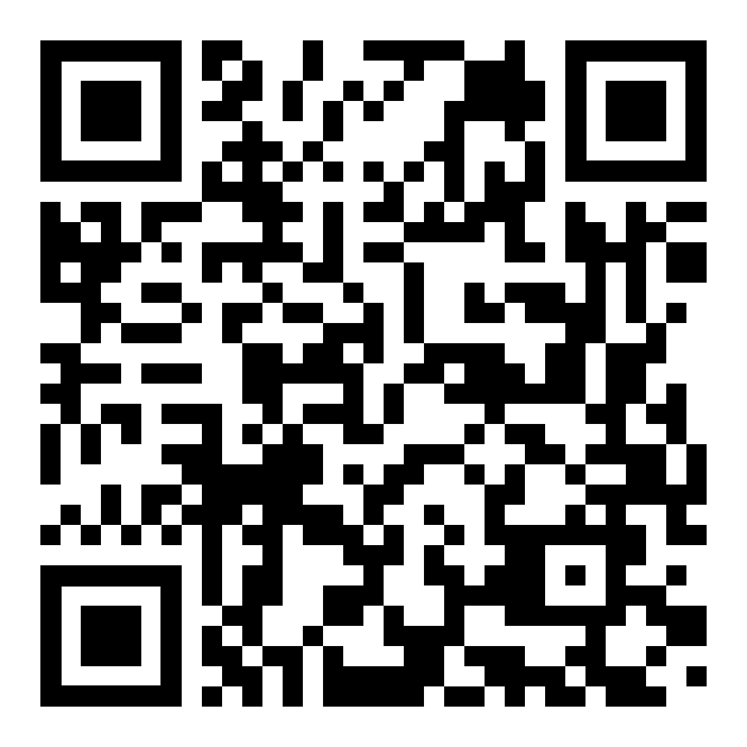  diese Seite  این صفحه | zur Seite Beruf: Bau, Farbe, Holz  إلى المهنة الجانبية: البناء ، الطلاء ، الخشب

